1. 维纳滤波

刘谨鸿

Wiener Filter

jinhong Liu

0 方案提出

维纳滤波由N.Wiener于1942年，基于最小均方误差准则下提出的最佳线性滤波方法,但是去噪的效果不太好。在自适应滤波中，最广泛采用的目标函数之一是均方误差(MSE)。且维纳滤波器的输入信号要求该信号是广义平稳信号，即信号的一阶矩和二阶矩不随时间变化。在自适应滤波中，最广泛采用的目标函数之一是均方误差(MSE)。当目标函数为 $d_{n}=ω^{T}u_{n}+v_{n}$ 时，其均方误差定义为 $ε=E\left(e_{n}^{2}\right)=E{\left({(d}_{n}-ω^{T}u_{n}\right)}^{2})$，欲是均方误差最小，对均方误差求导等于0即可，因为该问题是一个凸优化问题。有 $\frac{∂ε}{∂ω}=0$，即 $E\left(u_{n}e_{n}^{T}\right)=0$，将 $e_{n}^{T}$ 展开即可得到 $E\left(u_{n}d_{n}^{T}\right)=E\left(u_{n}u_{n}^{H}\right)ω$，令 $R_{n}=E\left(u_{n}u_{n}^{H}\right)$， $r_{n}=E\left(u_{n}d_{n}^{T}\right)$，则 $ω=R_{n}^{-1}r_{n}$。下面针对几个去噪模型进行讨论。

1 方案设计及讨论

1.1 MSE

考虑模型为 $x\left(n\right)=s\left(n\right)+v(n)$，其中 $s(n)$ 为有用信号， $v(n)$ 为噪声信号， $x\left(n\right)$ 为叠加以后的信号。理想状况下， $x\left(n\right)$ 经过维纳滤波器以后，输出为 $s(n)$。即 $y\left(n\right)=x\left(n\right)*h\left(n\right)=\sum_{k=0}^{p-1}{h(k)x(n-k)}$，已知 $x\left(n\right)$，未知 $h\left(n\right)$ 和 $y\left(n\right)$ (即有用信号 $s(n)$)，现考虑 $A=(x_{n},x_{n-1} ,……,x_{n-p+1})$， $x={\left(h_{0},h_{1},……,h_{p-1}\right)}^{T}$， $b=y_{n}=s_{n}$，那么 $x$ 就可以解出， $x=A^{-1}b$，但这是个悖论，因为我们事先并不知道我们的有用信号 $s\left(n\right)$ 是什么。

1.2 LMS

考虑目标函数为 $d_{n}=ω^{T}u_{n}+v_{n}$,用梯度下降法求解 $ω_{n}=w_{n-1}-η∇J\left(ω\right)$，我们由上知道在考虑均方误差时，有 $ε=E\left(e_{n}^{2}\right)=E{\left({(d}_{n}-ω^{T}u_{n}\right)}^{2})$，将均方误差作为损失函数，则损失函数为 $J\left(ω\right)=E(d^{2}-ω^{H}ud-d^{H}u^{H}ω-ω^{H}uu^{H}ω)$，损失函数求导 $∇J\left(ω\right)=-E(u_{n}e_{n})$，则 $ω_{n}=w_{n-1}+ηu_{i}e_{i}$。

1.3 RLS

该算法在计算出 $ω_{n}=R_{n}^{-1}r_{n}$ 后对 $R_{n}$ 和 $r_{n}$ 进行迭代，有 $R_{n}=λR_{n-1}+u_{n}u_{n}^{H}$， $r_{n}=λr_{n-1}+u_{n}d_{n}$，随后引入增益向量(这里不再做推导)

$$\left\{\begin{aligned}&e(n)=d(n)-w^{H}(n-1)u(n) \\ &k(n)=\frac{P(n-1)u(n)}{λ+u^{H}(n)P(n-1)u(n)} \\ &P(n)=\frac{1}{λ}\left[P(n-1)-k(n)u^{H}(n)P(n-1)\right] \\ &w(n)=w(n-1)+k(n)e^{*}(n)\end{aligned}\right.$$

2 MATLAB仿真

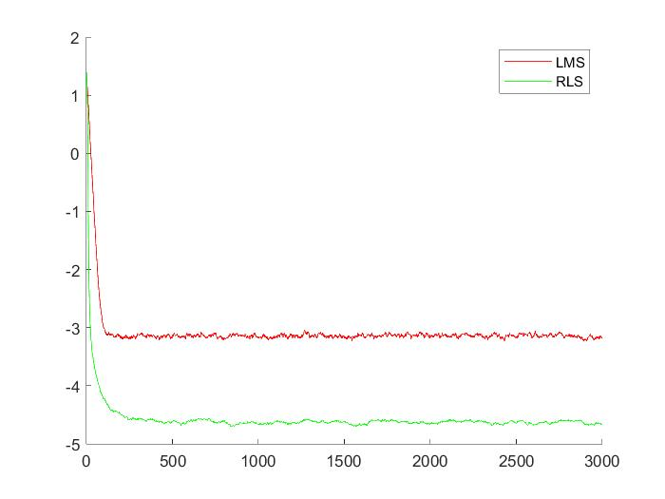下面进行LMS和RLS的仿真

图(1)

这是RLS的参数设置



通过图(1)我们可以看到RLS的收敛误差远小于LMS(此处展示的是对数误差)

下图(2)是假设我们知道有用信号时，与RLS和LMS进行的对比

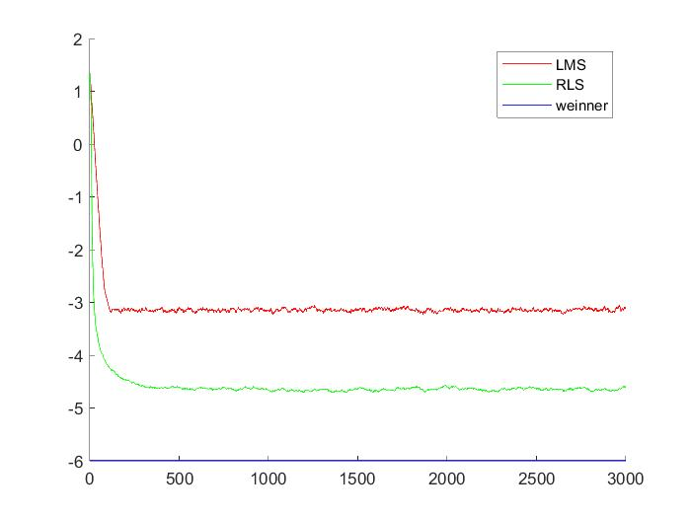图(2)

3 问题提出和思考

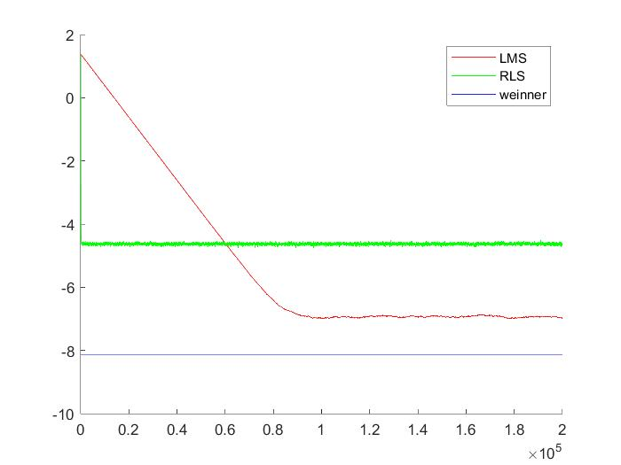为什么会产生图(2)维纳解的误差低于LMS和RLS呢？ $ω=R_{n}^{-1}r_{n}$ 中 $R_{n}$ 和 $r_{n}$ 是用所有样本点进行的计算，而LMS和RLS是根据每一个样本点不断变化，使当前样本点误差最低，受步长和样本点总数影响，导致收敛误差发生变化，于是我讲原本样本点个数 $N=3000$ 增加到了 $N=200000$，且将LMS步长从0.1改成了0.0001(如图(3)所示)，这也导致收敛速度极其缓慢，但是收敛误差也明显降低，所以我认为在样本点足够多，且步长很小时，收敛误差是可以达到维纳解误差或甚至比维纳解误差更低的。

图(3)